PRESSEINFORMATION Ulm, August 2022

Wie ein leichter Sommerregen auf dem Rasen

Das GARDENA Sprinklersystem
GARDENA Deutschland GmbH
Susanne Drmota
Hans-Lorenser-Str. 40
89079 Ulm
Tel.: 0731 490-319
susanne.drmota@husqvarnagroup.com

www.gardena.de/presse

Mit dem unterirdisch verlegten GARDENA Sprinklersystem haben Gartenbesitzer immer einen optimal bewässerten Rasen. Die neuen Versenkregner überzeugen mit einfacher Installation und Bedienung, effizientem Wasserverbrauch und einer sehr gleichmäßigen Verteilung der Wassermenge auf der Fläche.
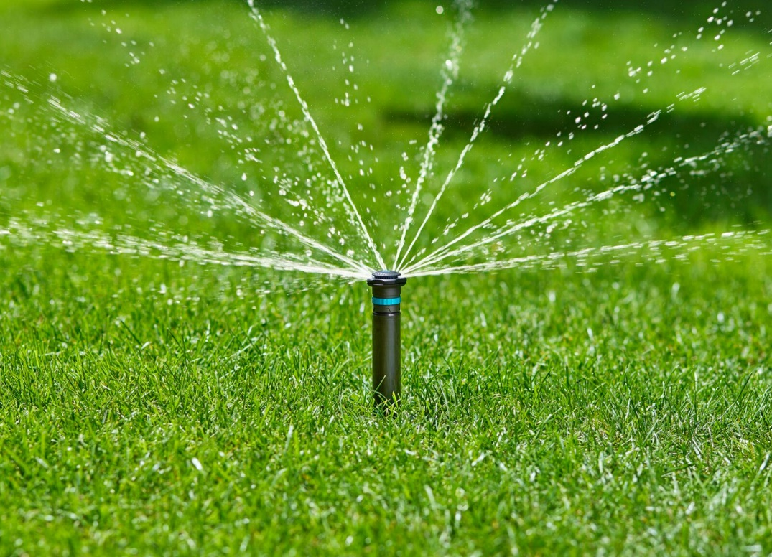

Das GARDENA Sprinklersystem ermöglicht eine gleichmäßige, sanfte Bewässerung des Rasens. In größeren Gärten lohnt sich die Kombination mit der smart Irrigation Control Bewässerungssteuerung.

Auf der Sonnenliege entspannen und den Garten genießen, während der Rasen bewässert wird – das ist für Gartenliebhaber mit einem GARDENA Sprinklersystem bereits tägliche Routine. Die Versenkregner sind dauerhaft unterirdisch installiert und über ein Leitungssystem mit dem Wasseranschluss verbunden. Sie bewässern die gewünschte Fläche und verschwinden nach getaner Arbeit wieder im Rasen.
Mehr Komfort bei der Bewässerung geht nicht. Das regelmäßige Auf- und Abbauen eines Regners entfällt. Sind die Versenkregner nicht im Einsatz, sind sie nahezu unsichtbar. So gibt es keine Stolperfallen auf der Rasenfläche durch herumliegende Schläuche und auch für den Rasenmäher oder Mähroboter gibt es keine Hindernisse, die umständlich umfahren werden müssen.
Sparsam im Verbrauch durch optimale Verteilung
Für die kommende Gartensaison hat GARDENA das Sortiment der Regner innerhalb des Sprinklersystems komplett überarbeitet und in Handhabung, Installation und Wasserverbrauch noch einmal verbessert.

Die Versenkregner sind, je nach Modell, für eine Beregnungsfläche von 30 bis maximal 180 Quadratmeter geeignet. Die neuen Modelle MD40, MD80, MD180 und MD40/300 sind mit einer Rotationsdüse ausgestattet. Anstatt feine Tropfen zu erzeugen, verteilen sie das Wasser mit sanften rotierenden Strahlen. Dadurch entsteht eine gleichmäßige Bewässerung, bei einer geringen, konstant ausgebrachten Beregnungsmenge. Das Wasser kann gut versickern und von den Rasengräsern aufgenommen werden, ein oberflächliches Ablaufen wird verhindert. So kann gleichzeitig Wasser eingespart werden. Mit dem Versenkregner MD40/300 ist durch einen längeren Regnerkolben die Bewässerung auch über höhere Pflanzen hinweg möglich.
Die Wurfweite der einzelnen Regner lässt sich durch das neue ergonomische Design einfach verstellen, ebenso wie der Beregnungssektor. Bei den MD-Modellen kann dies werkzeuglos erfolgen, stufenlos von 80 bis 360 Grad. Alle neuen GARDENA Versenkregner verfügen über einen integrierten Schmutzfilter.
Ein neuer Druckregulierer rundet das überarbeitete Sortiment ab. Er kompensiert Druckschwankungen und filtert das Wasser zugleich. Dadurch werden die einzelnen Komponenten des Systems zusätzlich vor Beschädigungen geschützt, da für jeden Bewässerungssektor im Garten der ideale Betriebsdruck erreicht wird.
Optimale Wasserversorgung vorprogrammiert
Das unterirdische Leitungssystem kann dank der patentierten „Quick and Easy“ Verbindungstechnik ganz einfach installiert werden: Rohr und Verbinder zusammenstecken, durch einfaches Drehen an der Verschraubung kann die Verbindung fixiert und auch wieder gelöst werden. Das spart Kraft und Zeit beim Verlegen der Rohrleitungen. Die Gewindeverbindung ist selbstdichtend, so dass kein zusätzliches Dichtmaterial erforderlich ist. Eine Vielzahl an Systembausteinen ermöglicht dabei absolute Flexibilität, so dass die Bewässerungsanlage individuell auf den Garten angepasst werden kann.
In Kombination mit einer Bewässerungssteuerung, wie der smart Irrigation Control, lassen sich unterschiedliche Bewässerungszeitpläne für bis zu sechs unabhängige Bewässerungszonen im Garten einfach mit der smart App erstellen und steuern. In Verbindung mit einem smart Sensor, der die Bodenfeuchte misst, wird die Bewässerung noch effizienter. Ist der Boden noch feucht genug, wird die Bewässerung ausgesetzt und somit Wasser gespart. Eine weitere Möglichkeit ist die dynamische Anpassung der Bewässerungszeiten über die sich ändernden Zeiten von Sonnenauf- und -untergang im Laufe der Gartensaison. Dies geschieht auf Wunsch automatisch basierend auf dem Standort des Gartens. Da das smart system die Bewässerung und Rasenpflege in einem System vereint, werden Bewässerungs- und Mähzeiten des Mähroboters automatisch aufeinander abgestimmt. ■

Über GARDENA
Seit über 50 Jahren bietet GARDENA alles, was leidenschaftliche Gärtner benötigen. Das breit gefächerte Sortiment umfasst innovative Lösungen und Systeme für Bewässerung, Rasenpflege, Baum- und Strauchpflege sowie die Bodenbearbeitung. Heute ist GARDENA ein in Europa führender Anbieter von hochwertigen Gartengeräten und in mehr als 100 Ländern weltweit vertreten. GARDENA ist eine Marke der Husqvarna Group. Weitere Informationen unter gardena.com.

NEUHEITEN IM ÜBERBLICK

GARDENA Versenkregner SD30  UVP 9,99 €  GARDENA Versenkregner SD80  UVP 9,99 €  GARDENA Versenkregner MD40  UVP 19,99 €  GARDENA Versenkregner MD80  UVP 19,99 €  GARDENA Versenkregner MD180  UVP 19,99 €  GARDENA Versenkregner MD40/300  UVP 34,99 €  GARDENA Sprinklersystem Druckminderer  UVP 29,99 €  GARDENA smart Irrigation Control  UVP 209,99 €  UVP 334,99 € (Set inkl. Gateway und  1 Sensor) | einfache, komfortable Bewässerung von kleineren Rasenflächen  - einstellbare Beregnungsfläche max. 30 m²  - Wurfweite 1,5 bis 3 m  - Beregnungssektor stufenlos einstellbar von 5 bis 360°  - integrierter Schmutzfilter  - ½" Innengewinde  einfache, komfortable Bewässerung von kleineren Rasenflächen  - einstellbare Beregnungsfläche max. 80 m²  - Wurfweite 3 bis 5 m  - Beregnungssektor stufenlos einstellbar von 5 bis 360°  - integrierter Schmutzfilter  - ½" Innengewinde  einfache, komfortable Bewässerung von mittelgroßen Rasenflächen  - einstellbare Beregnungsfläche max. 40 m²  - Wurfweite werkzeuglos von 2,5 bis 3,5 m einstellbar  - Beregnungssektor werkzeuglos und stufenlos einstellbar von 80 bis 360°  - Rotationsdüse  - integrierter Schmutzfilter  - ½" Innengewinde  einfache, komfortable Bewässerung von mittelgroßen Rasenflächen  - einstellbare Beregnungsfläche max. 80 m²  - Wurfweite werkzeuglos von 3,5 bis 5 m einstellbar  - Beregnungssektor werkzeuglos und stufenlos einstellbar von 80 bis 360°  - Rotationsdüse  - integrierter Schmutzfilter  - ½" Innengewinde  einfache, komfortable Bewässerung von mittelgroßen Rasenflächen  - einstellbare Beregnungsfläche max. 180 m²  - Wurfweite werkzeuglos von 5 bis 7,5 m einstellbar  - Beregnungssektor werkzeuglos und stufenlos einstellbar von 80 bis 360°  - Rotationsdüse  - integrierter Schmutzfilter  - ½" Innengewinde  einfache, komfortable Bewässerung von und über höhere Pflanzen hinweg  - einstellbare Beregnungsfläche max. 40 m²  - Wurfweite werkzeuglos von 2,5 bis 3,5 m einstellbar  - Beregnungssektor werkzeuglos und stufenlos einstellbar von 80 bis 360°  - Rotationsdüse  - Länge Regnerkolben: 30 cm  - integrierter Schmutzfilter  - ½" Innengewinde  zum Ausgleich von Druckschwankungen und zur Filtration des Wassers  - Durchflussmenge von 45 l/h bis 4300 l/h  - Druckregulierung auf max. 3,1 bar  - integrierter Filter aus rostfreiem Edelstahl  - 1" Außengewinde beidseitig  zur komfortablen, automatischen Bewässerung von mehreren Bewässerungszonen  - steuert 24 V Bewässerungsventile (nicht enthalten)  - für bis zu 6 unabhängige Bewässerungszonen  - Steuerung der Bewässerungszeiten per smart App  - perfekt für die Kombination mit GARDENA Sprinklersystem und Micro-Drip-System  - starke Antennen für die kabellose Verbindung zum smart Gateway  - LED-Statusanzeige für aktive Bewässerung und Signalstärke  - spritzwassergeschützter IP X4

